软件设计报告

组长：55220331 陈驰水

组员：55220321 林笛

55220322 任超越

87210320 刘风强

55220324 李炫彬

# 小程序介绍

校校园兼职小程序是一个专为在校学生设计的平台，旨在帮助学生找到合适的兼职工作，同时也为学校勤工俭学或社团提供了一个招聘兼职人员的渠道。由于目前校内勤工俭学等等招聘仍然是在校园墙或者集市上发布招募，没有一个官方渠道，因此只有少部分人能获取到信息。该款校园失误招领小程序拥有快捷发布招聘信息和一键报名，快速查找招聘信息、一键联系雇主、上传并投递简历、数据统计与分析等功能。面向人群：在校学生：需要兼职工作来赚取生活费、积累工作经验或提升个人技能的学生。社团或部门：需要招聘兼职人员的校园社团或组织、需要临时人手来协助举办活动的校园团体。

# 实现功能

用户可以在首页的发布按钮发布帖子，包括招聘岗位的描述、图片、地点、联系方式等信息，以便其他用户浏览与报名，填写邮箱和电话时我们会进行格式检测，避免填入无效信息。对于雇主发布的招聘我们又一键按时间排序和按分类排序的功能，以便用户查找。

用户也可以根据自己想要投递兼职的信息筛选兼职类别或精确搜索，以便快速找到相关的兼职信息，在确认是自己心仪的岗位后可点击报名，与发布者联系。

用户可以上传自己的建立到云端，然后使用自己的简历进行投递，并且设置了不允许重复投递功能，建立格式要求为PDF。

# 软件开发使用工具

微信开发者工具，微信云开发

# 开发过程中遇到的困难

1. 调试云函数时遇到的问题：

环境配置问题：如果创建了多个云开发环境，开发者工具会混淆使用哪个环境，需要确保环境名和环境ID一一对应。

依赖安装问题：在不同操作系统下编译生成的依赖库无法在云函数的环境中运行，需要在相同环境下进行依赖安装。

上传失败：云函数上传时遇到错误，需要重新同步代码或删除错误的云函数后重新上传。

初始化问题：在云函数中使用数据库时，需要确保已经初始化了云开发环境，否则会出现找不到数据库或数据表的错误。

权限问题：直接操作云数据库时，出现权限问题，需要确保使用了正确的权限设置或通过云函数来操作数据。

代码错误：在云函数中使用 wx.cloud.database 时，不需要使用 wx.cloud，直接使用 cloud.database 即可。

1. 操作云开发数据库遇到的问题：

数据库操作错误：在进行数据库的增删改查操作时，遇到“duplicate key error”等错误，这是由于数据库中已存在相同键值的数据导致的。

云函数环境初始化问题：在云函数中使用数据库时，出现找不到数据库或数据表的错误。在云函数中，应该直接使用 cloud.database() 而不是 wx.cloud.database()。

文件名命名限制：使用云存储时，文件名的命名有一些规则，不能以 / 开头，不能出现连续的 /，编码长度最大为850个字节等。

数据库连接问题：在部署至云托管时，有数据库连接问题，“CynosDB serverless instance is resuming, please try connecting again.”这种错误，意味着数据库实例正在重新启动，需要等待一段时间后重试。

数据备份和回滚问题：微信云托管目前没有集成备份服务，如果有备份需求需要前往腾讯云控制台建立备份计划。

数据库事务隔离级别问题：云托管MySQL数据库引擎是 InnoDB，支持4种隔离级别，业务可按需自行操作。

# 背景

开展本项目为了进一步提高自己的网络开发相关的专业技能，通过对这次项目的实践对前端后端以及相关框架有一定了解。

# 系统总体描述

该小程序实现的主要功能包括：

1.用户登录

2.发布兼职信息

3.报名兼职信息

4.分类查找信息

5.搜索信息与对信息排序

6.修改个人信息

7.功能流程图如下：

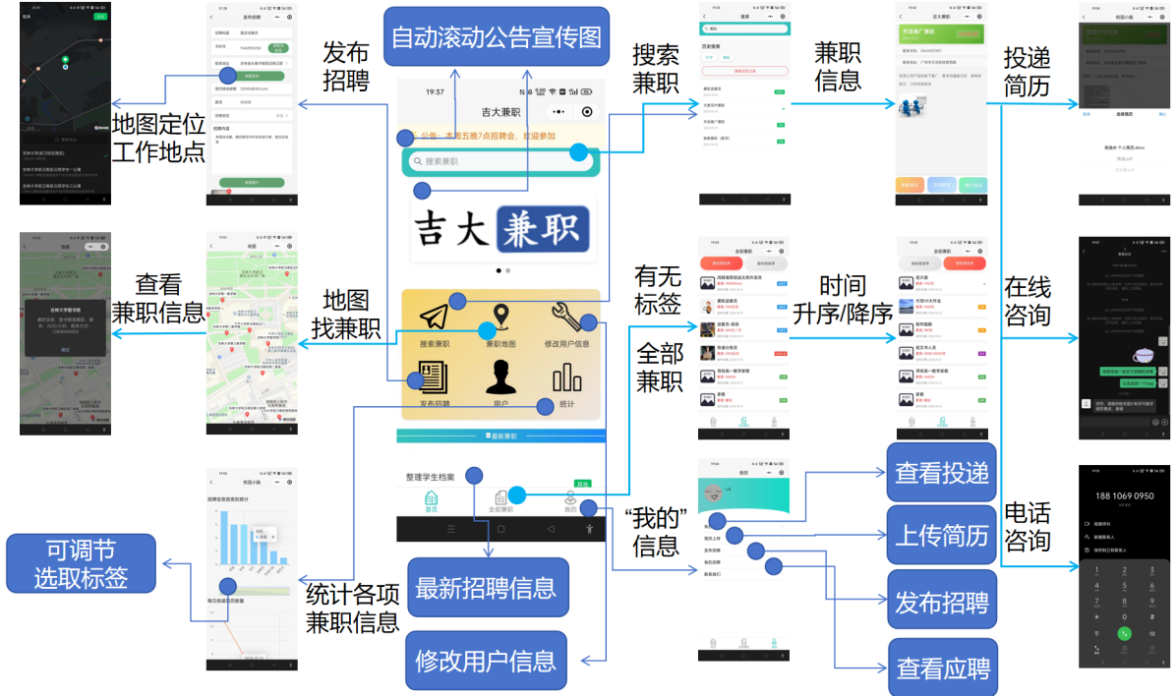

# 总结

通过本次作业的完成，我们基本学会了微信开发者工具的用法，以及前后端分离的编程方式，能够较好的完成本次实验，我相信通过未来的学习我们可以更好的处理相关问题。